Réaliser les exercices de lecture de plan ci-dessous. (Associer les lettres avec les vues)
Inscrivez les réponses sur une feuille libre et renvoyez-moi par mail le scan ou la photo
Indiquez bien le numéro de l’exercice à chaque fois.

Vous pouvez vous aidez des liens internet pour faire les exercices

Exo n°0

 | Vue de face |  | Vue de gauche |  | Vue de dessous
 | Vue de dessus |  | Vue de droite |  | Vue en perspective

http://micromagie.com/qcmtechnologie/qcmtecnologiesiteqcmtest/projection%20ortho/index.html

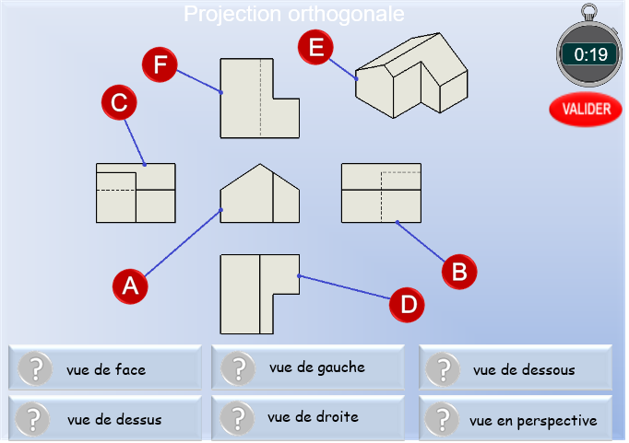

Exo n°1

 | Vue de dessus |  | Vue de droite
 | Vue de dessous |  | Vue de gauche

http://micromagie.com/qcmtechnologie/dessintechnique/dessintechn1/index.htm

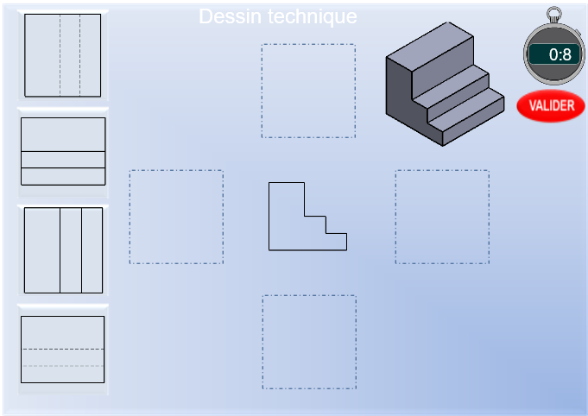
A

B

C

D

Exo n°2
 | Vue de dessus |  | Vue de droite
 | Vue de dessous |  | Vue de gauche

http://micromagie.com/qcmtechnologie/dessintechnique/dessintechn2/index.html
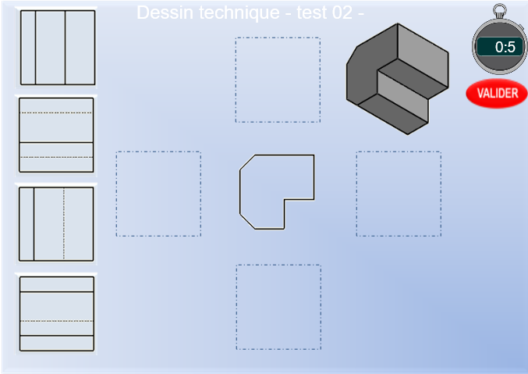
D
A

B

C

D

Exo n°3

 | Vue de dessus |  | Vue de droite
 | Vue de dessous |  | Vue de gauche

http://micromagie.com/qcmtechnologie/dessintechnique/dessintechn3/index.html
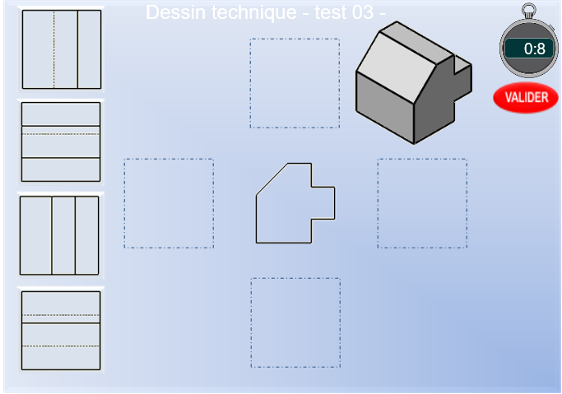
A

B

C

D

Exo n°4
 | Vue de dessus |  | Vue de droite
 | Vue de dessous |  | Vue de gauche

http://micromagie.com/qcmtechnologie/dessintechnique/dessintechn4/index.html
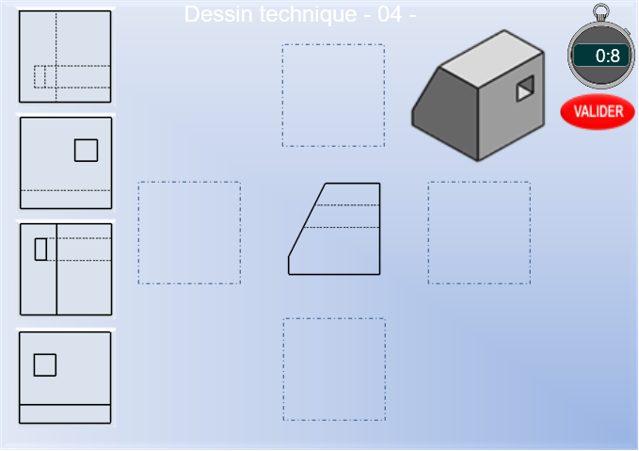
A
B

C

D

Exo n°5

 | Vue de dessus |  | Vue de droite
 | Vue de dessous |  | Vue de gauche

http://micromagie.com/qcmtechnologie/dessintechnique/dessintechn5/index.html

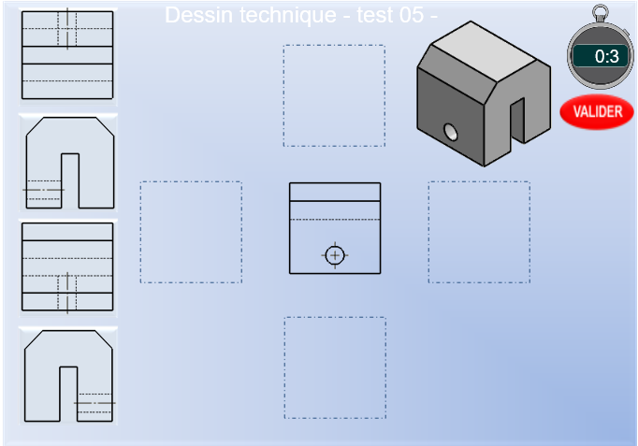
D
C
A
B

